TDU マシン支援基盤を活用したAIカメラの遠隔機能更新実験
試験用Androidアプリ説明書

本書では実験で使用したAndroidアプリについて説明します。

- 事前準備
以下のURLからAPKファイルをダウンロードしたうえ、インストールしてください。
https://www.abelsoft.co.jp/wp-content/uploads/2017/04/app-release.zip

Google Playストアには公開されていないため、以下のサイトなどを参考にインストールを行う必要があります。
https://sp7pc.com/google/android/5065

- ログイン
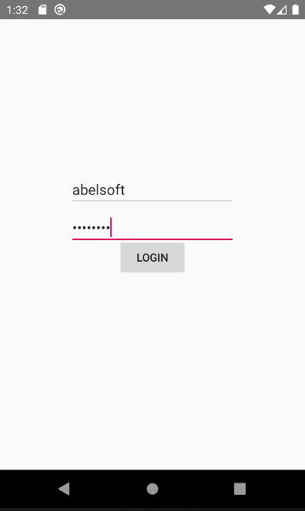
以下のアカウントでログインが可能です。

アカウント名： abelsoft
パスワード： password

※2020年10月以降は接続できなくなっている場合があります。ご了承ください。
- 基本機能
ログイン後は地図が表示され、アイコンをタップすることでデバイスの設置場所が写真で表示されます。既にデバイスは取り外されているため、勇者の試練（通信時間を稼ぐためのなぞなぞ）以降は動作しない場合があります。

データの登録されている箇所は主に以下の2か所となります。
・東京都 北千住 東京電機大学キャンパス
・埼玉県 さいたま新都心駅近辺

